«Школьное лесничество – одна из форм внеурочной деятельности по воспитанию экологической культуры школьников»
Работа школьного кружка «Лес – наш друг!» в сотрудничестве с Марксовским лесничеством позволяет формировать экологическую культуру, помогает ощутить взаимосвязь природы и человека, способствует возникновению гармоничных отношений с окружающим миром и самим собой. Занятия кружка построены таким образом, что позволяют решать в комплексе образовательные, воспитательные и оздоровительные задачи, развивая ребёнка интеллектуально, нравственно, физически, эмоционально. Реализация программы кружка даёт возможность широко использовать в работе словесные, наглядные, проблемно – поисковые методы обучения, метод практических заданий, позволяющие активизировать мыслительную деятельность младших школьников, что способствует развитию разнообразных практических умений и навыков, формированию экологической культуры.
Занятия разработаны так, чтобы каждый ученик мог реализовать себя в познании, учебной деятельности и опыте совместной групповой и коллективной работы, опираясь на свои способности, склонности и субъективный опыт. Наиболее эффективными являются технологии, которые реализуют идею индивидуализации и дифференциации обучения. Занятия строятся с учётом современных образовательных технологий, которые отражаются в активных методах обучения: заданиях поискового характера, групповом, самостоятельном обучении, проектном и опережающем обучении. Для этого наиболее эффективны такие формы занятий, как сюжетные ролевые и дидактические игры, создание проблемных ситуаций. Обязательны такие развивающие формы занятий, как уроки-путешествия, уроки-экскурсии в природу, интегрированные уроки, экологические праздники.

Цели:
Повысить интерес к природе родного края;
Способствовать развитию интеллектуальных, креативных способностей, экологической компетенции учащихся;
Познакомить с основными методами изучения лесных сообществ;
Повысить экологическую культуру учащихся;
Задачи:
- Формирование у детей научного мировоззрения, творческого воображения, экологической грамотности;
- Воспитание бережного отношения к природе;
- Вовлечение учащихся в научно-исследовательскую работу;
- Расширение и конкретизация знаний о лесном сообществе Саратовской области;
- Обеспечение разнообразной практической деятельности учащихся по изучению растений и животных Саратовской области;
- Развитие интеллектуальных и коммуникативных умений;
- Стимулирование познавательной активности учащихся;
- Создание «ситуаций успеха», повышение у учащихся мотивации и интереса к обучению.

Формы занятий.
Лекционная форма проведения занятий, практические занятия, опыты, экскурсии в природу, самостоятельные творческие работы, работа в группах и парах, индивидуальная работа, работа со словарями, определителями растений, справочной литературой, встречи с работниками лесного хозяйства

Ожидаемые результаты:
- Успешная самореализация школьников в учебной деятельности;
- Участие в исследовательской деятельности;
- Умение применять полученные знания в жизни;
- Умение видеть взаимосвязи между живыми организмами в природе;
- Знание природы родного края;
Для реализации данных задач на базе МОУ СОШ № 1 г. Маркса в 2017 году по инициативе Марксовского лесничества организовано Школьное лесничество.
В состав объединения вошли ученики 8-х классов, которые продолжали свою деятельность на протяжении 2-х лет. В 2019 году был набран новый состав школьного лесничества из учеников 6-х классов. Это поколение уже было воспитано на деятельности экологического отряда старших товарищей, поэтому проблем с новым набором не возникло. Почему выбирается именно данная возрастная группа? Одна из главных причин – это подростковый возраст, который оптимально подходит для реализации выдвинутых целей и задач. Подростковый возраст - это возраст стремления к познанию, возраст кипучей энергии, бурной активности, инициативности, жажды деятельности. Важная особенность этого возраста - формирование активного, самостоятельного, творческого мышления. Подростковый возраст занимает важную фазу в общем процессе становления человека как личности, когда в процессе построения нового характера, структуры и состава деятельности ребенка закладываются основы сознательного поведения, вырисовывается общая направленность в формировании нравственных представлений и социальных установок. А главной целью любого гуманного общества является такое раскрытие возможностей растущего человека, при котором он способен творчески проявить себя, самовыразиться. У подростка очень ярко проявляется стремление к общению и совместной деятельности со сверстниками, желание жить коллективной жизнью, иметь близких товарищей, друга. Все это возможно реализовать, будучи членом школьного лесничества.
Структура школьного лесничества

Содержание работы школьного лесничества определяется направлениями его деятельности, которые представлены следующими видами:
Работа по этим направлениям позволяет уже сейчас реализовывать требования нового стандарта.

Образовательная деятельность
Направления:
1.Образовательная деятельность;
2.Учебно-исследовательская деятельность;
3.Учебно-практическая деятельность;
4.Просветительская деятельность;
5.Природоохранная деятельность.

Личностные результаты освоения основной образовательной программы основного общего образования отражаются в формировании основ экологической культуры соответствующей современному уровню экологического мышления, развитие опыта экологически ориентированной рефлексивно-оценочной и практической деятельности в жизненных ситуациях .
Метапредметные результаты отражаются:
- в умении организовывать учебное сотрудничество и совместную деятельность с учителем и сверстниками; работать индивидуально и в группе; формулировать, аргументировать и отстаивать своё мнение;
- в формировании и развитии экологического мышления, в умении применять его в познавательной, коммуникативной, социальной практике и профессиональной ориентации.
Освоение предметных результатов прослеживаются в образовательной деятельности школьного лесничества, которая направлена на обеспечение теоретической подготовки юных лесоводов.
Реализация образовательной деятельности предполагает решение следующих задач:
- организация образовательного процесса в кружке “Лес – наш друг”;
- организация занятий со специалистами Марксовского лесничества с обязательным минимумом лесоэкологических знаний в целях формирования лесоэкологической грамотности учащихся по следующим темам:
- значение леса в народном хозяйстве;
- охрана лесов от пожаров и лесонарушений;
- защита леса от вредителей и болезней;
- лесопользование и уход за лесом.
Усвоение теоретического материала позволяет членам школьных лесничеств реализовать свои творческие потребности, обогатить опыт решения лесоэкологических проблем, быть профессионально ориентированным, эффективно подготовиться к поступлению в профессиональные учреждения данного профиля.
По данному направлению ребята нашего отряда принимают участие в специализированных конкурсах во время проведения слёта школьных лесничеств в г.Саратове и детских экологических объединений уже в течение 2 лет.

Учебно-исследовательская деятельность
Учебно-исследовательская деятельность в школьных лесничествах организуется с целью:
- привлечения учащихся к исследовательской работе по охране, изучению и восстановлению лесных экосистем: содействия обучению членов школьных лесничеств основам лесохозяйственных наук и их профессиональной ориентации;
- повышения образовательного уровня юных лесоводов и приобретения ими навыков проведения опытнической и исследовательской работы;
- вовлечения школьников в лесоприродоохранную деятельность.
Учебно-практическая деятельность
Цель учебно-практической деятельности школьных лесничеств – организация практических занятий для закрепления теоретических знаний и оказание практической помощи лесному хозяйству.
В этом направлении отрядом также ведется работа:
- изготовление искусственных гнезд (дощатые гнездовья-скворечники);
- уход за лесными культурами;
- озеленение территории школы; сбор гербариев древесно-кустарниковой растительности.
Просветительская деятельность
Введение лесоохранного просвещения и природоохранной агитации и пропаганды – важная часть работы членов школьных лесничеств. Цель - формирование личности, способной осознавать последствия действий по отношению к окружающей среде. Принимать адекватные решения и активно участвовать в охране природы .
Мероприятия, проводимые в целях экологического просвещения
1. Акции “Берегите лес от пожара” (Противопожарная агитация, конкурсы плакатов, развешивание по городу листовок противопожарной направленности ), «Покормите птиц зимой» изготовление кормушек, акция «Чистый берег»
2. Освещение своей деятельности на школьном стенде,в стенгазете «Эковестник»;
3. Для популяризации деятельности нашей организации и в целях привлечения детей ведется освещение работы Школьного лесничества в периодической печати – газета «Воложка».
4.Выступление перед младшими школьниками :« Беседы о значении леса», театрализованные представления «Лесные сказки».
5.Выставки поделок из природного материала, конкурс рисунков.
Природоохранная деятельность
Природоохранная деятельность – деятельность, направленная на рациональное использование, воспроизводство и сохранение природных ресурсов.
Природоохранные акции являются одной из самых эффективных форм организации природоохранной деятельности, воспитывающей у подрастающего поколения бережное отношение к природе, прививающей навыки ведения активной практической работы по охране окружающей среды .
Участие в экологических мероприятиях по сохранению животного и растительного мира:
- проведение “Дня птиц”
- подкормка птиц в зимнее время (проведение акции “Покормите птиц зимой);
- развешивание гнездовий для птиц (проведение акции “Не оставим без дворца ни синицу, ни скворца”);
- участие в конкурсах рисунков (экологический центр г.Саратов. Конкурс рисунков «Зимующие птицы» в рамках акции «Птичьи кормушки».Результат:1 место ученица 8кл Берла М;3 место ученица 6кл – Артемьева Злата.
В целях совершенствования школьного лесничества необходимы слеты и конкурсы школьных лесничеств и юных друзей природы, которое расширило и углубило знания по биологии, географии и другим естественным наукам, а также в профессионально ориентированной работе со школьниками.Результат:3 место – Областной слёт школьных лесничеств.2018г.г.Саратов;3 место – Слёт школьных лесничеств «Брейн-ринг» .г.Саратов.
Деятельность школьного лесничества – это не эпизодические мероприятия, а целостная, спланированная, круглогодичная, системная, целенаправленная работа. Деятельность лесничества наполнена глубоким, эмоциональным содержанием. Участвуя в ней, ребята из школьного лесничества приобретают экологическую культуру, творческий, профессиональный, социальный опыт, занимаются исследовательской деятельностью. Становятся студентами Марксовского сельскохозяйственного техникума, Саратовского Аграрного университета.

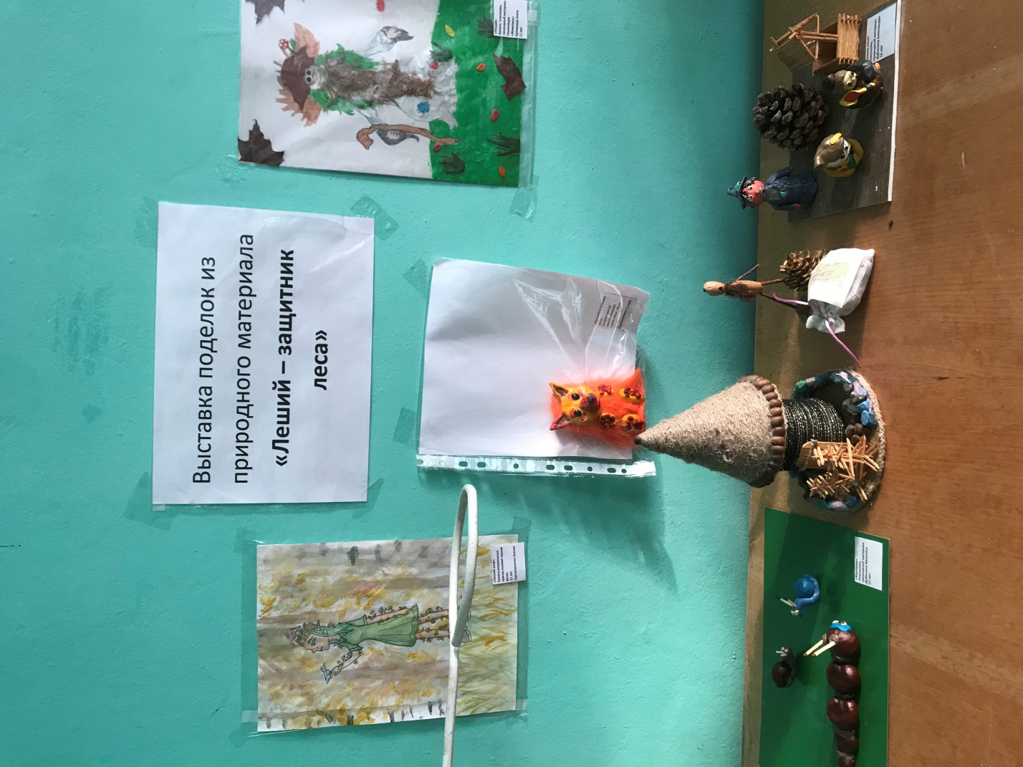Приложение №1
